4. hodina : kruh kružnice
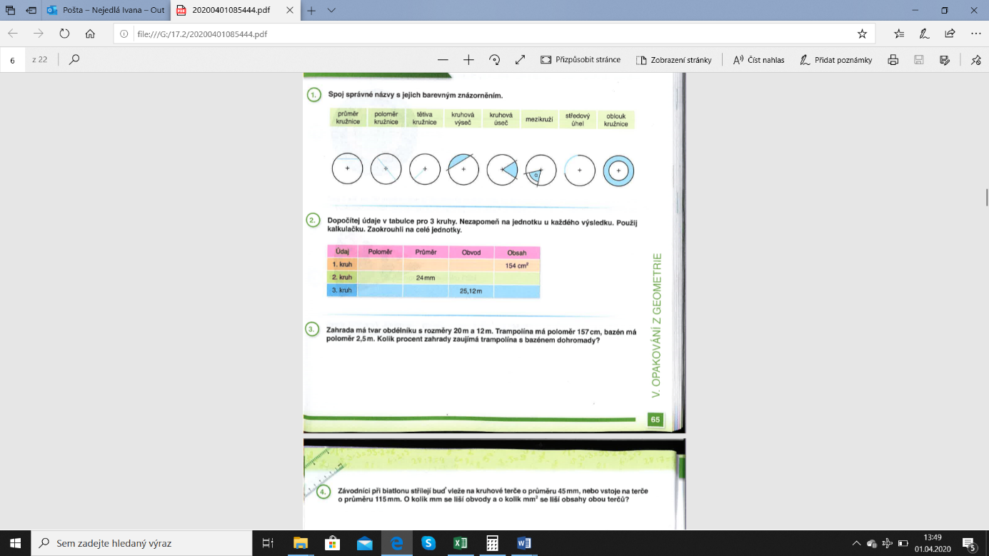
poloměr kružnice r průměr kružnice d

středový úhel α mezikruží S = S₁ – S₂

kruhová výseč S = $\frac{πr^{2}}{360} ∙α$ oblouk kružnice o = $\frac{2πr}{360} ∙ α$
α

tětiva kruhová úseč

Poloměr kružnice se značí | r
Průměr kružnice se značí | d
Vztah mezi průměrem a poloměrem kružnice | d = 2 ∙ r
Hodnota Ludolfova čísla π | 3,14
Vzoreček pro výpočet obvodu kruhu, pokud mám zadaný poloměr | o = 2∙ π ∙ r
Vzoreček pro výpočet obvodu kruhu, pokud mám zadaný průměr | o = π ∙ d
Vzoreček pro výpočet obsahu kruhu, pokud mám zadaný poloměr | S = π r²

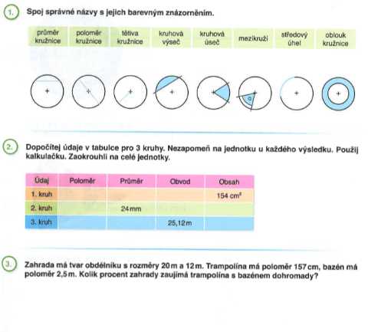

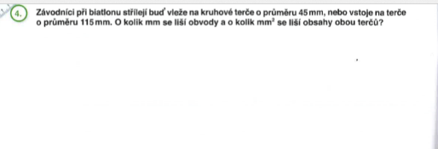

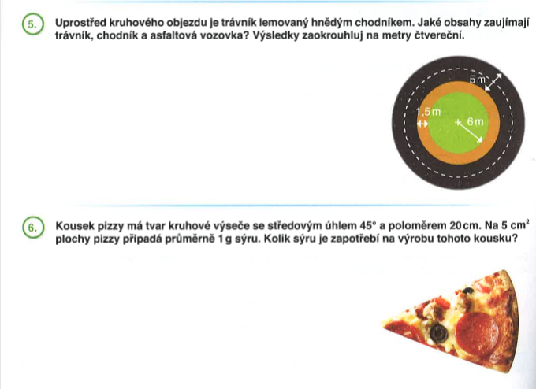

Řešení:

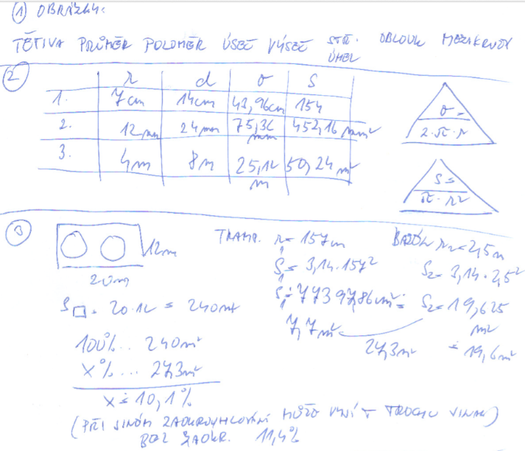

x = 11,375%

